

USULAN PROGRAM KEGIATAN MAHASISWA
JUDUL PROGRAM
“Timer Schedule for Kids Activities dengan Memanfaatkan Counter dan Register”
BIDANG KEGIATAN :
PKM – KARSACIPTA
Diusulkan Oleh :

Nining Setiani 5302414021/2014
Iqlimah Khadari 5301413048/2013
Iqbal Abbas Rosidi 5302414025/2014
Lutfi Nurlaily Kusniati 5302414007/2014

UNIVERSITAS NEGERI SEMARANG
SEMARANG
2015
HALAMAN PENGESAHAN

- Judul Kegiatan : Timer Schedule for Kids Activities
dengan Memanfaatkan Counter
dan Register
- Bidang Kegiatan : PKM-KARSACIPTA
- Ketua Pelaksana Kegiatan/Penulis Utama
- Nama Lengkap : Nining Setiani
- NIM : 5302414021
- Jurusan : Teknik Elektro
- Universitas : Universitas Negeri Semarang
- Alamat Rumah : Babakan, RT 11 RW 03
- Handphone / tlpn : 085726475708
- Alamat email : setiani_nining14@yahoo.co.id
- Anggota Pelaksana Kegiatan/Penulis : 3 orang
- Dosen Pendamping
- Nama Lengkap dan Gelar :
- NIDN :
- Alamat Rumah :
- No Tel./HP :
- Biaya Kegiatan Total :
- Dikti : Rp. 7.000.000,00
- Sumber lain : -
- Jangka Waktu Pelaksanaan : 3 bulan
Semarang, 10 Juni 2015
Menyetujui,
Ketua Jurusan Teknik Elektro Ketua Pelaksana Kegiatan
Fakultas Teknik Unnes

Drs. Suryono, M.T Nining Setiani
NIP.195503161985031001 NIM.5302414021

Pembantu Rektor Bidang Dosen Pendamping
Kemahasiswaan

Dr. Bambang Budi Raharjo, M.Si ________________
NIP.196012171986011001 NIDN.
DAFTAR ISI
HALAMAN SAMPUL
HALAMAN PENGESAHAN
DAFTAR ISI
RINGKASAN
BAB I PENDAHULUAN
  - Latar Belakang
  - Rumusan masalah
  - Tujuan
  - Luaran yang Diharapkan
  - Kegunaan Program
BAB II TINJAUAN PUSTAKA
BAB III METODE PELAKSANAAN
BAB IV ANGGARAN BIAYA DAN JADWAL KEGIATAN
4.1. Anggaran Biaya
4.2. Jadwal Kegiatan
DAFTAR PUSTAKA
LAAMPIRAN-LAMPIRAN
Lampiran 1. Biodata Ketua dan Anggota
Lampiran 2. Justiﬁkasi Anggaran Kegiatan
Lampiran 3. Susunan Organisasi Tim Kegiatan dan Pembagian Tugas
Lampiran 4. Surat Pernyataan Ketua Kegiatan
Lampiran 5. Gambaran Teknologi yang akan Diterapkembangkan.

RINGKASAN

Seiring dengan tingkat mobilitas yang tinggi, akhir-akhir ini tengah marak adanya suatu alat penandaan waktu dimana dapat menentukan awal dan berakhirnya suatu kegiatan. Dengan hal ini, ada suatu gambaran dimana suatu simulasi dapat diciptakan dengan memanfaatkan counter dan register. Simulasi ini dapat berfungsi sebagai alat penjadwal untuk aktivitas anak usia yang kurang pantauan dari ibunya karena ibunya yang memiliki profesi sebagai wanita karir misalnya, yang bukan hanya sebagai ibu rumah tangga saja, melainkan juga sebagai wanita karir. Dengan adanya simulasi ini juga anak dapat belajar membaca karena simulasi ini tidak hanya dilengkapi dengan gambar, melainkan dilengkapi juga dilengkapi dengan angka (sebagai penunjuk jam) dan kata(jadwal aktifitas yang berbentuk tulisan). Dalam simulasi ini juga terdapat tokoh kartun bergambar angry bird agar tampilan jamnya lebih menarik, dan rangkaian LED yang akan berputar searah jarum jam.

BAB I
PENDAHULUAN

  - Latar belakang
Perkembangan teknologi semakin pesat dan cepat, khususnya teknologi informasi dan komunikasi. Hal ini membuat manusia bagaikan tak terpisah oleh jarak ruang dan waktu. Dengan perkembangan teknologi yang kian maju, manusia dapat membuat berbagai macam alat bantu dalam menjalankan berbagai aktivitas untuk mendukung produktivitas.
Dengan segala aktivitas yang kian padat menjadikan sebagian orang memiliki tingkat mobilitas yang tinggi. Terkadang hal yang tidak menjadi prioritas namun suatu kewajiban terlalaikan. Misalnya saja, di era emansipasi wanita ini pada umumnya berprofesi sebagai wanita karir dimana wanita tersebut memiliki peran ganda yaitu bekerja sekaligus mengatur urusan rumah tangganya.
Sebagai wanita karir, bekerja merupakan prioritas yang utama, namun sebagai seorang seorang ibu rumah tanggapun mengurus anak menjadi prioritas yang lebih utama. Oleh karena itu, peran ganda yang dijalankan sebagai wanita karir ini sangat berat, perlu keseimbangan untuk menjaganya agar keduanya dapat berjalan dengan lancar, namun untuk memilih keduanya sangatlah sulit, salah satu pasti akan terkorbankan.
Seiring dengan tingkat mobilitas yang tinggi, beberapa tahun terakhir tengah marak simulasi penandaan waktu dimana dapat menentukan awal dimulainya dan berakhirnya suatu kegiatan yang biasanya ditandai dengan bunyi bel atau alarm. Berdasarkan hal tersebut kami mempunyai gagasan untuk membuat sebuah simulasi untuk mengatur jadwal aktivitas yang secara umum dilakukan dalam kehidupan sehari-hari khususnya untuk memanagemen kegiatan yang dilakukan oleh anak kecil yang belum hafal jadwal kegiatannya serta kurangnya pantauan dari pihak orang tua khususnya oleh ibunya. Pembuatan simulasi ini memanfaatkan Counter dan Register sehingga diharapkan mampu memberikan solusi untuk permasalahan yang dihadapi ibu rumah tangga khususnya yang berprofesi sebagai wanita karir.

  - Rumusan Masalah
Berdasarkan latar belakang diatas, maka permasalahan yang akan dibahas dalam program ini adalah bagaimana cara merancang jam digital sebagai penjadwal aktivitas dengan memanfaatkan counter dan register untuk anak usia dini?

  - Tujuan
Tujuan yang hendak dicapai dengan adanya program ini yaitu cara merancang jam digital sebagai penjadwal aktivitas dengan memanfaatkan counter dan register untuk anak usia dini.

  - Luaran yang Diharapkan
Adapun luaran yang diharapkan dari program ini adalah:
- Terciptanya alternatif pembuatan teknologi sederhana dengan memanfaatkan counter dan register dalam pembuatan jam digital pengingat aktivitas anak usia dini yang nantinya dapat diterapkan pada kehidupan sehari-hari.
- Meningkatkan karya kretivitas inovatif dalam terciptanya suatu teknologi baru bagi mahasiswa yang bermanfaat dan tepat guna bagi masyarakat yang membutuhkan.

  - Kegunaan Program
Kegunaan program kreativitas ini adalah:
- Membantu masyarakat yang membutuhkan dengan permasalahan karena kurangnya pantauan kegiatan kesehariannya oleh ibunya.
- Meningkatkan kreativitas inovatif mahasiswa dalam menemukan hasil karya yang dapat dimanfaatkan sebagai peluang usaha.

Manfaat yang diharapkan dari terlaksanakanya program ini adalah :
- Bagi Masyarakat (sesuaikan sasaran)
- Menambah wawasan ilmu pengetahuan
- Masyarakat dapat memenuhi kebutuhan

- Bagi Akademisi
- Meningkatkan kreatifitas merancang produk untuk menghadapi perkembangan zaman.
- Menambah ide baru untuk menciptakan teknologi sederhana.

BAB II
TINJAUAN PUSTAKA

  - Counter
Counter merupakan rangkaian logika pengurut, karena counter membutuhkan karakteristik memori, dan pewaktu memegang peranan yang penting. Counter digital mempunyai karakteristik penting yaitu sebagai berikut:
- Jumlah hitungan maksimum (modulus N-counter)
- Menghitung ke-atas atau ke-bawah (up atau down - counter)
- Operasi asinkron atau sinkron
- Bergerak bebas atau berhenti sendiri
Sebagaimana dengan rangkaian sekuensial yang lain, untuk menyusun counter digunakan flip-flop. Counter dapat digunakan untuk menghitung banyaknya clock-pulsa dalam waktu yang tersedia (pengukuran frekuensi). Counter dapat juga digunakan untuk membagi frekuensi dan menyimpan data.
Ada dua tipe counter yaitu counter up dan counter down, counter up yaitu counter yang dapat menghitung secara berurutan mulai dari bilangan yang terkecil sampai terbesar, sedangkan counter down adalah kebalikannya. Dalam membuat rangkaian ini yang diperlukan nantinya adalah counter up.
Untuk membuat sebuah rangkaian up counter, hal yang dilakukan pertama kali adalah membuat Tabel Present dan Tabel Next, setelah itu mencari nilai dari J dan K dengan menggunakan Kunci, adapun kuncinya adalah sebagai berikut :
(Tabel 1.Tabel Kunci JK)
P | N | J | K
0 | 0 | 0 | X
0 | 1 | 1 | X
1 | 0 | X | 1
1 | 1 | X | 0

Kemudian masukkan nilai dari J dan K ke Karnaugh Map, kemudian sederhanakan. Selanjutnya membuat rangkain sesuai persamaan yang didapat dari K-Map tadi.
(Gambar 2.1 Rangkaian Counter Up 0-9)

  - Register
Register geser adalah suatu rangkaian yang menggunakan flip-flop yang saling disambung secara seri sehingga setiap bit yang disimpan di keluaran Q digeser ke flip-flop berikutnya. Pergeseran bit ini terjadi pada setiap pulsa clock. Pulsa-pulsa tersebut dikirim ke semua flip-flop dalam register, sehingga operasinya berjalan secara sinkron.
Adapun tipe flip-flop yang digunakan untuk membuatan rangkaian Timer Schedule for Kid Activities ini adalah flip-flop bertipe D. Rangkain register dengan menggunakan flip-flop D ini digunakan untuk membuat indikator detik dengan nyalanya LED. Karena digunakan untuk indikator detik, maka LED yang dibutuhkan adalah 60 dan begitupun D flip-flop yang digunakan adalah 60. Untuk menghemat penggunaan dari D flip-flop tersebut maka digunakan IC, adapun IC yang digunakan adalah IC 74HC164N.
(Gambar 2.2 IC 74HC164N)

  - NI Multisim
NI Multisim adalah sebuah software aplikasi yang berfungsi untuk menggambar dan mensimulasikan perilaku rangkaian elektronika baik analog maupun digital. Software ini dikembangkan oleh Perusahaan National Instrument yang bergerak dalam bidang produksi komponen-komponen elektronika. Multisim merupakan pengembangan dari software simulasi rangkaian elektronika yang sebelumnya terkenal dengan nama Electronics Workbench.

BAB III
METODE PELAKSANAAN

Metode pelaksanaan adalah yang digunakan untuk mengungkapkan masalah yang diteliti. Sehingga hasil pelaksanaan dan hasil penelitian dapat dipertanggungjawabkan kebenarannya secara ilmiah. Penelitian merupakan suatu proses yang dilakukan secara terencana dan sistematis guna mendapatkan pemecahan masalah sesuai dengan tujuan penelitian.
Pada bab ini disajikan (1) langkah-langkah penelitian, (2) alat dan bahan, dan (3) langkah-langkah pembuatan rangkaian Timer Schedule for Kids Activities.
  - Langkah-langkah
Pembuatan rangkaian Timer Schedule for Kids Activities memerlukan tahapan yang sistematis dan urut. Rangkaian Timer Schedule for Kids Activities dengan langkah-langkah penelitian yang dijelaskan sebagai berikut :
: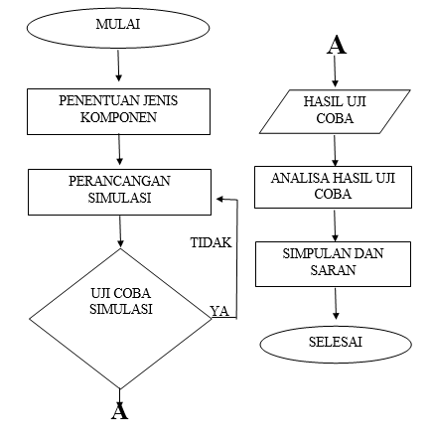
Gambar 3.1 Flowchart Langkah-langkah Pengerjaan

- Penentuan Jenis Komponen
Penentuan jenis komponen dilakukan dengan mempertimbangkan pengoptimalan bahan yang digunakan. Jenis komponen yang digunakan sangat berpengaruh dalam penentuan jumlah komponen pada simulasi. Dalam komponen ini digunakan komponen flip-flop dalam bentuk satuan atau dalam bentuk paket IC (Integrated Circuit).
- Perancangan Simulasi
Komponen akan dirancang seperti jam digital pada umunya dengan menampilkan bilangan yang menunjukan menit dan jam, sedangkan indikator detik akan ditampilkan dengan nyalanya LED, selain itu terdapat kelompok lampu LED yang akan membentuk macam-macam gambar dan akan menyala pada saat yang ditentukan.
Komponen selanjutnya akan dirangkai sesuai dengan rancangan yang sudah dibuat dengan cara menghubungkan masing-masing flip-flop menjadi counter up dan menghubungkannya ke 7 segment sebagai penunjuk pada jam digital. Lalu ,merangkai IC 74HC164N untuk membuat suatu rangkaian register yang nantinya akan menjadi penunjuk detik dengan 60 LED dan 12 LED yang menunjukan indikator sebagai 5 detik. Selanjutnya merangkai gambar yang akan menyala dari 100 LED serta 125 LED untuk menampilkan rangkaian kata, adapun gambar yang nantinya menyala adalah sebagai berikut :
(Tabel 2.Penanda Kegiatan)
No | Waktu | Kegiatan | Indikator/Nyalanya Led
1 | 05.30 | Mandi | Shower
2 | 06.00 | Makan Pagi | Sendok dan Garpu
3 | 06.30 | Berangkat ke sekolah | Gedung Sekolah
4 | 13.00 | Makan Siang | Sendok dan Garpu
5 | 13.30 | Tidur siang | Zz
6 | 16.00 | Mandi Sore | Shower
7 | 18.30 | Makan Malam | Sendok dan Garpu
8 | 19.30 | Belajar | Buku
9 | 21.00 | Tidur | Zz

- Uji Coba Simulasi
Dilakukan pengecekan terhadap rangkaian simulasi yang sudah jadi apakah sudah tersambung dengan semestinya ataukah belum.Jika belum maka akan dilakukan perbaikan terhadap rangkaian simulasi.
- Hasil Uji Coba
Hasil uji coba di sini merupakan rangkaian jam digital yang telah ditambahkan dengan beberapa lampu LED yang akan menyala dan membentuk macam macam gambar.
- Analisis Hasil Uji Coba
Menganalisis apakah hasil dari pembuatan simulasi berupa jam digital sudah sesuai dengan kinerja jam digital pada umumnya .
- Simpulan dan Saran
Berdasarkan hasil, maka akan dilakukan analisa terhadap hasil yang sudah jadi dan diakhiri dengan penarikan kesimpulan sebagai jawaban atas rumusan masalah yang diajukan pada penelitian tugas akhir ini.

  - Alat dan Bahan
Dalam pembuatan tugas akhir ini ada beberapa alat dan bahan yang perlu disiapkan. Alat dan bahan ini digunakan menunjang tercapainya pembuatan rangkaian Timer Schedule for Kids Activities. Rincian dari alat dan bahan tersebut adalah sebagai berikut.
(Tabel 3.Alat dan Bahan)
No. | Nama Bahan | Banyaknya
1 | VCC | 2 buah
2 | Ground | 1 buah
3 | Clock | 1 buah
4 | Saklar | 8 buah
5 | Gerbang AND | 44 buah
6 | Gerbang OR | 163 buah
7 | Gerbang NAND | 1 buah
8 | Gerbang NOT | 1 buah
9 | Gerbang NOR | 5 buah
10 | LED | 297 buah
11 | JK Flip-Flop | 20 buah
12 | IC | 8 buah

  - Langkah-Langkah Pembuatan Rangkaian Timer Schedule for Kids Activities
- Rangkaian Jam Digital
- Untuk membuat rangkaian jam digital dibutuhkan Counter Up 5 dan Counter Up 9 untuk menunjukkan detik dan menit, sedangkan untuk menunjukkan jam dibutuhkan Counter Up 2 dan Counter Up 9.
- Membuat tabel Present dan tabel Next dari Counter Up 2, 5, dan 9.
- Mencari nilai J dan K.
- Membuat K-Map hasil dari nilai J dan K.
- Membuat lembar kerja baru pada software NI Multisim dan ambil komponen yang dibutuhkan yaitu VCC, Ground, Clock, JK Flip-Flop, Gerbang Logika, Seven Segment.
- Membuat rangkaian detik, menit dan jam sesuai dengan K-Map yang telah dibuat tadi.
- Hubungkan antara rangkaian detik, menit, dan jam agar menghasilkan jam digital.
- Sambungkan rangkaian menit dan jam tersebut ke seven segment.

- Rangkaian Indikator Detik
- Indikator detik dibuat dengan menggunakan rangkaian register geser. Komponen yang digunakan adalah IC bukan Flip-Flop yang bertujuan agar rangkaian menjadi lebih efisien.
- Membuka lembar kerja baru pada software NI Multisim dan ambil komponen yang dibutuhkan yaitu VCC, Ground, IC 74HC164N, gerbang NAND, clock, saklar, dan probe.
- Hubungkan VCC, Clock, dan Gerbang NAND dengan IC, kemudian output dari IC tersebut dihubungkan ke probe.

- Rangkaian Gambar
- Menentukan jumlah LED yang akan dibutuhkan yaitu 10 x 10 = 100 LED.
- Membuka 5 pola gambar yang akan dibuat dari 100 LED.
- Menghitung berapa kali suatu LED tersebut digunakan untuk menyalakan suatu gambar.
- Membuat lembar kerja baru pada software NI Multisim dan ambil komponen yang dibutuhkan yaitu saklar, VCC, probe, dan Gerbang OR.
- Merangkai 100 LED dengan formasi 10 x 10.
- Hubungkan setiap LED dengan output dari Gerbang OR. Kaki Gerbang OR yang digunakan pada setiap LED berbeda, tergantung dari berapa kali LED tersebut digunakan untuk menyalakan suatu gambar. Input dari gerbang gerbang OR tersebut adalah dari saklar yang digunakan untuk menyalakan suatu gambar, setiap saklar meawakili satu gambar.

- Rangkaian Kata
- Menentukan kalimat yang akan dibuat, yaitu mandi, makan, sekolah, belajar, dan tidur.
- Membuat blok LED yang nantinya akan dibuat untuk menyalakan kalimat tersebut. Blok yang dibuat ada 7 blok, setiap blok nantinya akan mewakili 1 huruf dari kalimat yang akan dirangkai.
- Mendesain huruf yang akan dirangkai pada blok LED tersebut. Jumlah LED yang dibutuhkan pada setiap blok berbeda-beda, tergantung dari huruf yang akan dibuat, misalkan pada blok yang digunakan untuk huruf M digunakan LED 5 x 5, sedangkan pada huruf A cukup menggunakan LED 3 x 5 saja.
- Membuat lembar kerja baru pada software NI Multisim dan ambil komponen yang dibutuhkan adalah VCC, saklar, gerbang OR dan probe.
- Menyusun probe sesuai dengan formasi 7 blok LED tersebut, hubungkan setiap probe dengan output dari Gerbang OR tersebut adalah saklar yang digunakan. Terdapat 5 saklar dan tiap saklarnya mewakili satu kalimat.

- Rangkaian Timer Schedule for Kids Activities
- Membuka lembar kerja baru pada software NI Multisim, kemudian gabungkan rangkaian jam digital yang telah dibuat tadi dengan rangkaian indikator detik.
- Gabungkan rangkaian jam digital beserta indikator detiknya dengan rangkaian gambar dan rangkaian kalimat. Penggabungan ketiga rangkaian tersebut sesuai pada kondisi yang telah ditentukan seperti pada pukul 05.30 kondisinya adalah untuk aktivitas makan.

BAB IV
BIAYA DAN JADWAL KEGIATAN
4.1. Anggran Biaya
      - Rekapitulasi Biaya
NO. | JENIS PENGELUARAN | BIAYA (Rp)
1. | Biaya Habis Pakai | Rp. 500.000,00
2. | Peralatan Penunjang | Rp. 6.100.000,00
3. | Lain-Lain | Rp. 400.000,00
JUMLAH |  | Rp. 7.000.000,00

      - Rincian Pengeluaran
        - Biaya Habis Pakai
- Print Rp. 200.000,00
- Penggandaan Arsip Rp. 300.000,00 +
Jumlah Rp. 500.000,00

        - Peralatan Penunjang
- Laptop Rp. 6.000.000,00
- Software Rp. 100.000,00 +
Jumlah Rp. 6.100.000,00

        - Lain-Lain
            - Pra dan Pasca Kegiatan Rp. 200.000,00
            - Pelaksanaan Kegiatan Rp. 200.000,00 +
Jumlah Rp. 400.000,00

Jumlah Keseluruhan Rp. 7.000.000,00
4.2. Jadwal Kegiatan
No | Kegiatan | Bulan
No | Kegiatan | April |  |  |  | Mei |  |  |  | Juni
No | Kegiatan | 1 | 2 | 3 | 4 | 1 | 2 | 3 | 4 | 1 | 2
1 | Penentuan Ide
2 | Pembuatan Konsep
4 | Penentuan Jenis Komponen
5 | Perancangan Simulasi
6 | Uji Coba Simulasi
7 | Analisa Hasil Uji Coba

DAFTAR PUSTAKA
LaFratta, Laurence A, dkk. Digital clock recovery circuit. https://www.google.com/patents/US4151485 (diakses tanggal 7 mei 2015, pukul 09.10 WIB)
Rabiul Islam, Sheikh Md, dkk. Gate Level Design of a Digital Clock with Asynchronous-Synchronous Logic. https://globaljournals.org/GJRE_ Volume12/4-Gate-Level-Design-of-a-Digital-Clock.pdf (diakses 7 Mei 2015, pukul 09.05 WIB).
Sumarna. 2005. Elektronika Digital : Konsep Dasar dan Aplikasinya. Graha Ilmu : Yogyakarta.
Tutorial Team, Electronics. The JK Flip-Flop. http://www.electronics-tutorials.ws/sequential/seq_2.html (diakses tanggal 6 Mei 2015, pukul 16.30 WIB).
Tutorial Team, Electronics. The D-Type Flip-Flop. http://www.electronics-tutorials.ws/sequential/seq_4.html (diakses tanggal 6 Mei 2015, pukul 16.48 WIB)
Verma, Vikranat, dkk. PC Configurable P89V51RD2 based Digital Clock Displaying the Day, Date, Time, and Temperature on a 128x64 Graphical LCD Module. http://research.ijcaonline.org/rtec/number1/rtec1333.pdf (diakses 7 Mei 2015, pukul 09.00 WIB).
Wikipedia. Jam Digital. http://id.wikipedia.org/wiki/Jam_digital (diakses 6 Mei 2015, pukul 17.00 WIB).

LAMPIRAN-LAMPIRAN
Lampiran 1. Biodata Ketua dan Anggota
- Identitas Diri Ketua
1 | Nama Lengkap | Nining Setiani
2 | Jenis Kelamin | P
3 | Program Studi | PTIK / Teknik Elektro
4 | NIM | 5302414021
5 | Tempat dan Tanggal Lahir | Purbalingga, 10 Oktober 1996
6 | E-mail | setiani_nining14@yahoo.co.id
7 | Nomor Telepon/HP | 085726475708

- Riwayat Pendidikan
 | SD | SMP | SMA
Nama Institusi | SD N 1 Babakan | SMP N 1 Padamara | SMK N 1 Purbalingga
Jurusan |  |  | TKJ
Tahun Masuk-Lulus | 2002-2008 | 2008-1011 | 2011-2014

- Pemakalah Seminar Ilmiah (Oral Presentation)
No. | Nama Pertemuan Ilmiah / Seminar | Judul Artikel Ilmiah | Waktu dan Tempat
1

- Penghargaan dalam 10 tahun Terakhir
No. | Jenis Penghargaan | Institusi Pemberi Penghargaan | Tahun
Semua data yang saya isikan dan tercantum dalam biodata ini adalah benar dan dapat dipertanggungjawabkan secara hukum. Apabila di kemudian hari ternyata dijumpai ketidaksesuaian dengan kenyataan, saya sanggup menerima sanksi.
Demikian biodata ini saya buat dengan sebenarnya untuk memenuhi salah satu persyaratan dalam pengajuan Hibah PKM 2015.
Semarang, 10 Juni 2015
Pengusul,

( Nining Setiani )
- Identitas Diri Anggota 1
1 | Nama Lengkap | Iqlimah Khadari
2 | Jenis Kelamin | P
3 | Program Studi | PTE / Teknik Elektro
4 | NIM | 5301413048
5 | Tempat dan Tanggal Lahir | Cirebon, 13 Februari 1996
6 | E-mail | dariiqlimanis@gmail.com
7 | Nomor Telepon/HP | 089660597519

- Riwayat Pendidikan
 | SD | SMP | SMA
Nama Institusi | SD N 2 Bringin | SMP N 11 Kota Cirebon | SMA N 7 Kota Cirebon
Jurusan | - | - | -
Tahun Masuk-Lulus | 2001-2007 | 2007-2010 | 2010-2013

- Pemakalah Seminar Ilmiah (Oral Presentation)
No. | Nama Pertemuan Ilmiah / Seminar | Judul Artikel Ilmiah | Waktu dan Tempat
1

D. Penghargaan dalam 10 tahun Terakhir
No. | Jenis Penghargaan | Institusi Pemberi Penghargaan | Tahun
Semua data yang saya isikan dan tercantum dalam biodata ini adalah benar dan dapat dipertanggungjawabkan secara hukum. Apabila di kemudian hari ternyata dijumpai ketidaksesuaian dengan kenyataan, saya sanggup menerima sanksi.
Demikian biodata ini saya buat dengan sebenarnya untuk memenuhi salah satu persyaratan dalam pengajuan Hibah PKM 2015.
Semarang, 10 Juni 2015
Pengusul,

( Iqlimah Khadari )

- Identitas Diri Anggota 2
1 | Nama Lengkap | Iqbal Abbas Rosidi
2 | Jenis Kelamin | L
3 | Program Studi | PTIK / Teknik Elektro
4 | NIM | 5302414025
5 | Tempat dan Tanggal Lahir | Kebumen, 18 April 1996
6 | E-mail | iqbal.devil01@gmail.com
7 | Nomor Telepon/HP | 085781399330

- Riwayat Pendidikan
 | SD | SMP | SMA
Nama Institusi | SD N 1 Panjangsari | SMP N 2 Gombong | SMK N 1 Gombong
Jurusan |  |  | TKJ
Tahun Masuk-Lulus | 2002-2008 | 2008-2011 | 2011-2014

- Pemakalah Seminar Ilmiah (Oral Presentation)
No. | Nama Pertemuan Ilmiah / Seminar | Judul Artikel Ilmiah | Waktu dan Tempat
1

- Penghargaan dalam 10 tahun Terakhir
No. | Jenis Penghargaan | Institusi Pemberi Penghargaan | Tahun
Semua data yang saya isikan dan tercantum dalam biodata ini adalah benar dan dapat dipertanggungjawabkan secara hukum. Apabila di kemudian hari ternyata dijumpai ketidaksesuaian dengan kenyataan, saya sanggup menerima sanksi.
Demikian biodata ini saya buat dengan sebenarnya untuk memenuhi salah satu persyaratan dalam pengajuan Hibah PKM 2015.
Semarang, 10 Juni 2015
Pengusul,

(Iqbal Abbas Rosidi)

- Identitas Diri Anggota 3
1 | Nama Lengkap | Lutfi Nurlaily Kusniati
2 | Jenis Kelamin | P
3 | Program Studi | PTIK / Teknik Elektro
4 | NIM | 5302414007
5 | Tempat dan Tanggal Lahir | Magelang, 13 November 1995
6 | E-mail | lutfilaily@gmail.com
7 | Nomor Telepon/HP | 085640766760

- Riwayat Pendidikan
 | SD | SMP | SMA
Nama Institusi | MI Ma’arif Ambartawang | SMP N 1 Mungkid | SMK N 1 Magelang
Jurusan |  |  | TKJ
Tahun Masuk-Lulus | 2002-2008 | 2008-2011 | 2011-2014

- Pemakalah Seminar Ilmiah (Oral Presentation)
No. | Nama Pertemuan Ilmiah / Seminar | Judul Artikel Ilmiah | Waktu dan Tempat
1

- Penghargaan dalam 10 tahun Terakhir
No. | Jenis Penghargaan | Institusi Pemberi Penghargaan | Tahun
Semua data yang saya isikan dan tercantum dalam biodata ini adalah benar dan dapat dipertanggungjawabkan secara hukum. Apabila di kemudian hari ternyata dijumpai ketidaksesuaian dengan kenyataan, saya sanggup menerima sanksi.
Demikian biodata ini saya buat dengan sebenarnya untuk memenuhi salah satu persyaratan dalam pengajuan Hibah PKM 2015.
Semarang, 10 Juni 2015
Pengusul,

(Lutfi Nurlaily Kusniati)

Lampiran 2. Justiﬁkasi Anggaran Kegiatan
1. Biaya Habis Pakai
Material | Justifikasi  Pemakaian | Kuantitas | Harga Satuan (Rp) | Keterangan
Print |  |  | Rp. 200.000,00
Penggandaan Arsip |  |  | Rp. 300.000,00
SUBTOTAL |  |  | Rp. 500.000,00

- Peralatan Penunjang
Material | Justifikasi  Pemakaian | Kuantitas | Harga Satuan (Rp) | Keterangan
Laptop |  | 1 buah | Rp.6.000.000,00
Software |  | 1 buah | Rp. 100,000,00
SUBTOTAL |  |  | Rp. 6.100.000,00

- Lain-lain
Material | Justifikasi  Pemakaian | Kuantitas | Harga Satuan (Rp) | Keterangan
Pra dan Pasca Kegiatan |  |  | Rp. 200.000,00
Pelaksanaan Kegiatan |  |  | Rp. 200.000,00
SUBTOTAL |  |  | Rp. 400.000,00

Lampiran 3. Susunan Organisasi Tim Kegiatan dan Pembagian Tugas
No | Nama / NIM | Program  Studi | Bidang Ilmu | AlokasiWaktu  (jam/minggu) | Uraian Tugas
1 | Nining Setiani | Pendidikan Teknik Informatika dan Komputer | Teknik Elektro | 16 Jam/Minggu | Melakukan Perumusan Masalah, Membuat Desain Konsep
2 | Iqlimah Khadari | Pendidikan Teknik Elektro | Teknik Elektro | 16 Jam/Minggu | Membuat Konsep, Menganalisis Konsep Desain
3 | Iqbal Abbas Rosidi | Pendidikan Teknik Informatika dan Komputer | Teknik Elektro | 16 Jam/Minggu | Membuat Draft Karya Tulis, Menganalisis Konsep Desain
4 | Lutfi Nurlaily Kusniati | Pendidikan Teknik Informatika dan Komputer | Teknik Elektro | 16 Jam/Minggu | Print, Studi Literatur, Penyempurnaan Desain Konsep

Lampiran 4. Surat Pernyataan Ketua Kegiatan
 | KEMENTIAN PENDIDIKAN DAN KEBUDAYAAN  UNIVERSITAS NEGERI SEMARANG  Gedung H : Kampus Sekaran - Gunung Pati – Seamarang  Pembantu Rektor Bidang Kemahasiswaan  Email: pr3@unnes.ac.id Telp/Fax: (024) 8508003

SURAT PERNYATAAN KETUA PENELITI/PELAKSANA
Yang bertanda tangan di bawah ini:
Nama : Nining Setiani
NIM : 5302414021
Program Studi : PTIK
Fakultas : Teknik
Dengan ini menyatakan bahwa usulan (Isi sesuai dengan bidang PKM) saya dengan judul “Timer Schedule for Kids Activities dengan Memanfaatkan Counter dan Register” yang diusulkan untuk tahun anggaran Rp. 7.000.000,00 bersifat original dan belum pernah dibiayai oleh lembaga atau sumber dana lain. Bilamana di kemudian hari ditemukan ketidaksesuaian dengan pernyataan ini, maka saya bersedia dituntut dan diproses sesuai dengan ketentuan yang berlaku dan mengembalikan seluruh biaya penelitian yang sudah diterima ke kas negara.
Demikian pernyataan ini dibuat dengan sesungguhnya dan dengan sebenar-benarnya.

Semarang, 10 Juni 2015
Mengetahui, Yang menyatakan,
Pembantu Rektor Bidang Kemahasiswaan,

Dr. Bambang Budi Raharjo, M.Si Nining Setiani
NIP.196012171986011001 NIM. 53024104021

Lampiran 6. Gambaran Teknologi yang akan Diterapkembangkan.
Gambarkan tahapan-tahapan dengan gambar atau dengan bagan
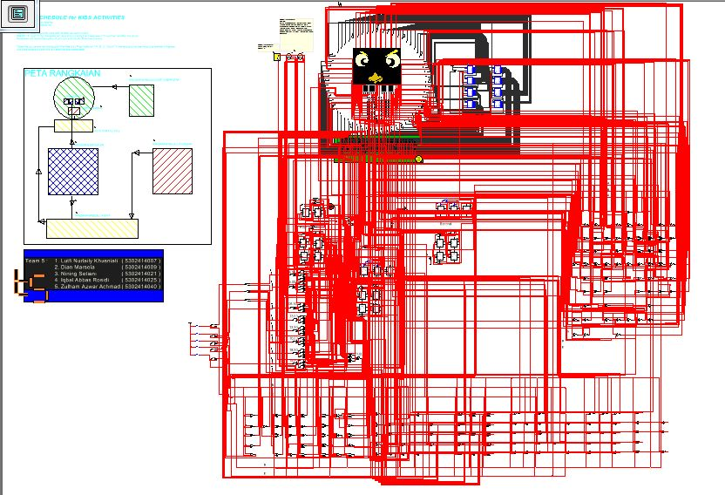
Gambar 4.1 Rangkaian Timer Schedule for Kids Activities
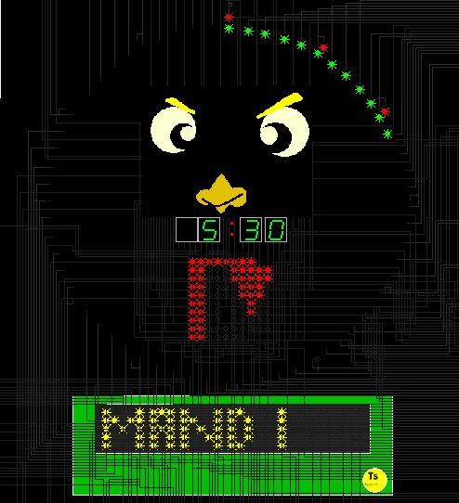
Gambar 4.2 Tampilan Timer Schedule for Kids Activities untuk kegiatan Mandi Pagi
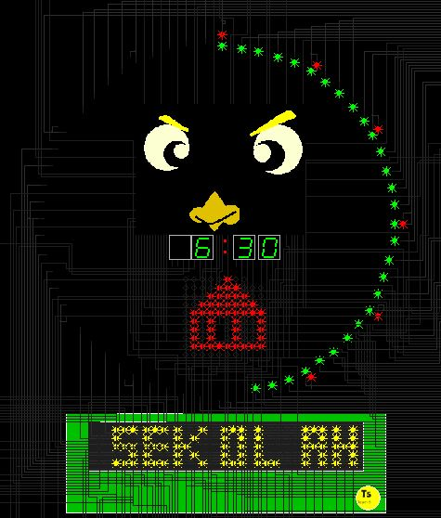
Gambar 4.3 Tampilan Timer Schedule for Kids Activities untuk kegiatan Berangkat ke Sekolah
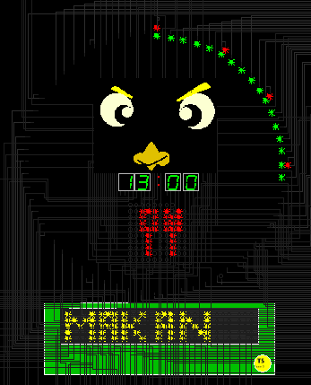
Gambar 4.4 Tampilan Timer Schedule for Kids Activities untuk kegiatan Makan Siang

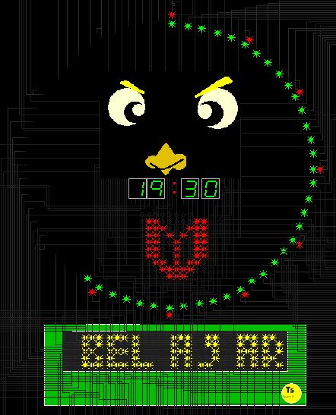
Gambar 4.5 Tampilan Timer Schedule for Kids Activities untuk kegiatan Belajar
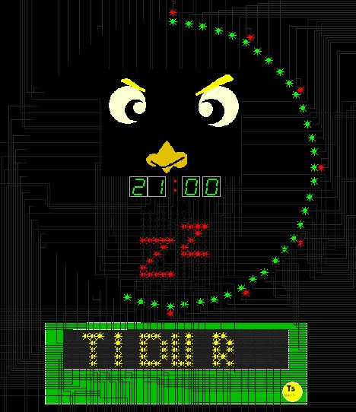
Gambar 4.6 Tampilan Timer Schedule for Kids Activities untuk kegiatan Tidur Malam

K-MAP untuk Membuat Rangkaian Jam Digital
  - Counter up 5 dan 9 untuk rangkaian detik dan menit
Counter Up 5
Tabel Present |  |  |  |  | Tabel Next
A | B | C | Des |  | A | B | C | Des
0 | 0 | 0 | 0 |  | 0 | 0 | 1 | 1
0 | 0 | 1 | 1 |  | 0 | 1 | 0 | 2
0 | 1 | 0 | 2 |  | 0 | 1 | 1 | 3
0 | 1 | 1 | 3 |  | 1 | 0 | 0 | 4
1 | 0 | 0 | 4 |  | 1 | 0 | 1 | 5
1 | 0 | 1 | 5 |  | 0 | 0 | 0 | 0

PA | NA | JA | KA
0 | 0 | 0 | X
0 | 0 | 0 | X
0 | 0 | 0 | X
0 | 1 | 1 | X
1 | 1 | X | 0
1 | 0 | X | 1

 | A'B' | A'B | AB | AB' |  |  | A'B' | A'B | AB | AB'
C' | 0 | 0 | X | X |  | C' | X | X | X | X
C | 0 | 1 | X | X |  | C | X | X | X | 1

JA = BC KA = C

PB | NB | JB | KB
0 | 0 | 0 | X
0 | 1 | 1 | X
1 | 1 | X | 0
1 | 0 | X | 1
0 | 0 | 0 | X
0 | 0 | 0 | X

 | A'B' | A'B | AB | AB' |  |  | A'B' | A'B | AB | AB'
C' | 0 | X | X | 0 |  | C' | X | 0 | X | X
C | 1 | X | X | 0 |  | C | X | 1 | X | X

JB = A’B KB = C

PC | NC | JC | KC
0 | 1 | 1 | X
1 | 0 | X | 1
0 | 1 | 1 | X
1 | 0 | X | 1
0 | 1 | 1 | X
1 | 0 | X | 1

 | A'B' | A'B | AB | AB' |  |  | A'B' | A'B | AB | AB'
C' | 1 | 1 | X | 1 |  | C' | X | X | X | X
C | X | X | X | X |  | C | 1 | 1 | X | 1

JC = VCC

Counter Up 9

Tabel Present |  |  |  |  |  | Tabel Next
A | B | C | D | Des |  | A | B | C | D | Des
0 | 0 | 0 | 0 | 0 |  | 0 | 0 | 0 | 1 | 1
0 | 0 | 0 | 1 | 1 |  | 0 | 0 | 1 | 0 | 2
0 | 0 | 1 | 0 | 2 |  | 0 | 0 | 1 | 1 | 3
0 | 0 | 1 | 1 | 3 |  | 0 | 1 | 0 | 0 | 4
0 | 1 | 0 | 0 | 4 |  | 0 | 1 | 0 | 1 | 5
0 | 1 | 0 | 1 | 5 |  | 0 | 1 | 1 | 0 | 6
0 | 1 | 1 | 0 | 6 |  | 0 | 1 | 1 | 1 | 7
0 | 1 | 1 | 1 | 7 |  | 1 | 0 | 0 | 0 | 8
1 | 0 | 0 | 0 | 8 |  | 1 | 0 | 0 | 1 | 9
1 | 0 | 0 | 1 | 9 |  | 0 | 0 | 0 | 0 | 0

PA | NA | JA | KA
0 | 0 | 0 | X
0 | 0 | 0 | X
0 | 0 | 0 | X
0 | 0 | 0 | X
0 | 0 | 0 | X
0 | 0 | 0 | X
0 | 0 | 0 | X
0 | 1 | 1 | X
1 | 1 | X | 0
1 | 0 | X | 1

 | A'B' | A'B | AB | AB' |  |  | A'B' | A'B | AB | AB'
C'D' | 0 | 0 | X | X |  | C'D' | X | X | X | 0
C'D | 0 | 0 | X | X |  | C'D | X | X | X | 1
CD | 0 | 1 | X | X |  | CD | X | X | X | X
CD' | 0 | 0 | X | X |  | CD' | X | X | X | X

JA = BCD KA = D

PB | NB | JB | KB
0 | 0 | 0 | X
0 | 0 | 0 | X
0 | 0 | 0 | X
0 | 1 | 1 | X
1 | 1 | X | 0
1 | 1 | X | 0
1 | 1 | X | 0
1 | 0 | X | 1
0 | 0 | 0 | X
0 | 0 | 0 | X

 | A'B' | A'B | AB | AB' |  |  | A'B' | A'B | AB | AB'
C'D' | 0 | X | X | 0 |  | C'D' | X | 0 | X | X
C'D | 0 | X | X | 0 |  | C'D | X | 0 | X | X
CD | 1 | X | X | X |  | CD | X | 1 | X | X
CD' | 0 | X | X | X |  | CD' | X | 0 | X | X
JB = CD KB = CD
PC | NC | JC | KC
0 | 0 | 0 | X
0 | 1 | 1 | X
1 | 1 | X | 0
1 | 0 | X | 1
0 | 0 | 0 | X
0 | 1 | 1 | X
1 | 1 | X | 0
1 | 0 | X | 1
0 | 0 | 0 | X
0 | 0 | 0 | X

 | A'B' | A'B | AB | AB' |  |  | A'B' | A'B | AB | AB'
C'D' | 0 | 0 | X | 0 |  | C'D' | X | X | X | X
C'D | 1 | 1 | X | 0 |  | C'D | X | X | X | X
CD | X | X | X | X |  | CD | 1 | 1 | X | X
CD' | X | X | X | X |  | CD' | 0 | 0 | X | X
JC = A’D KC = D

PD | ND | JD | KD
0 | 1 | 1 | X
1 | 0 | X | 1
0 | 1 | 1 | X
1 | 0 | X | 1
0 | 1 | 1 | X
1 | 0 | X | 1
0 | 1 | 1 | X
1 | 0 | X | 1
0 | 1 | 1 | X
1 | 0 | X | 1

 | A'B' | A'B | AB | AB' |  |  | A'B' | A'B | AB | AB'
C'D' | X | X | X | X |  | C'D' | 1 | 1 | X | 1
C'D | 1 | 1 | X | 1 |  | C'D | X | X | X | X
CD | 1 | 1 | X | X |  | CD | X | X | X | X
CD' | X | X | X | X |  | CD' | 1 | 1 | X | X
JD = VCC KD = VCC

  - Counter up 2 dan 9 untuk rangkaian Jam
Counter Up 2
Tabel Present |  |  |  | Tabel Next
A | B | Des |  | A | B | Des
0 | 0 | 0 |  | 0 | 1 | 1
0 | 1 | 1 |  | 1 | 0 | 2
1 | 0 | 2 |  | 0 | 0 | 0

PA | NA | JA | KA
0 | 0 | 0 | X
0 | 1 | 1 | X
1 | 0 | X | 1

 | A' | A |  |  | A' | A
B' | 0 | X |  | B' | X | 1
B' | 1 | X |  | B' | X | X
JA = B’ KA= VCC

PB | NB | JB | KB
0 | 1 | 1 | X
1 | 0 | X | 1
0 | 0 | 0 | X

 | A' | A |  |  | A' | A
B' | 1 | 0 |  | B' | X | X
B' | X | X |  | B' | 1 | X
JB = A’ KB = VCC

Counter Up 9
Tabel Present |  |  |  |  |  | Tabel Next
A | B | C | D | Des |  | A | B | C | D | Des
0 | 0 | 0 | 0 | 0 |  | 0 | 0 | 0 | 1 | 1
0 | 0 | 0 | 1 | 1 |  | 0 | 0 | 1 | 0 | 2
0 | 0 | 1 | 0 | 2 |  | 0 | 0 | 1 | 1 | 3
0 | 0 | 1 | 1 | 3 |  | 0 | 1 | 0 | 0 | 4
0 | 1 | 0 | 0 | 4 |  | 0 | 1 | 0 | 1 | 5
0 | 1 | 0 | 1 | 5 |  | 0 | 1 | 1 | 0 | 6
0 | 1 | 1 | 0 | 6 |  | 0 | 1 | 1 | 1 | 7
0 | 1 | 1 | 1 | 7 |  | 1 | 0 | 0 | 0 | 8
1 | 0 | 0 | 0 | 8 |  | 1 | 0 | 0 | 1 | 9
1 | 0 | 0 | 1 | 9 |  | 0 | 0 | 0 | 0 | 0

PA | NA | JA | KA
0 | 0 | 0 | X
0 | 0 | 0 | X
0 | 0 | 0 | X
0 | 0 | 0 | X
0 | 0 | 0 | X
0 | 0 | 0 | X
0 | 0 | 0 | X
0 | 1 | 1 | X
1 | 1 | X | 0
1 | 0 | X | 1

 | A'B' | A'B | AB | AB' |  |  | A'B' | A'B | AB | AB'
C'D' | 0 | 0 | X | X |  | C'D' | X | X | X | 0
C'D | 0 | 0 | X | X |  | C'D | X | X | X | 1
CD | 0 | 1 | X | X |  | CD | X | X | X | X
CD' | 0 | 0 | X | X |  | CD' | X | X | X | X

JA = BCD KA = D

PB | NB | JB | KB
0 | 0 | 0 | X
0 | 0 | 0 | X
0 | 0 | 0 | X
0 | 1 | 1 | X
1 | 1 | X | 0
1 | 1 | X | 0
1 | 1 | X | 0
1 | 0 | X | 1
0 | 0 | 0 | X
0 | 0 | 0 | X

 | A'B' | A'B | AB | AB' |  |  | A'B' | A'B | AB | AB'
C'D' | 0 | X | X | 0 |  | C'D' | X | 0 | X | X
C'D | 0 | X | X | 0 |  | C'D | X | 0 | X | X
CD | 1 | X | X | X |  | CD | X | 1 | X | X
CD' | 0 | X | X | X |  | CD' | X | 0 | X | X
JB = CD KB = CD

PC | NC | JC | KC
0 | 0 | 0 | X
0 | 1 | 1 | X
1 | 1 | X | 0
1 | 0 | X | 1
0 | 0 | 0 | X
0 | 1 | 1 | X
1 | 1 | X | 0
1 | 0 | X | 1
0 | 0 | 0 | X
0 | 0 | 0 | X

 | A'B' | A'B | AB | AB' |  |  | A'B' | A'B | AB | AB'
C'D' | 0 | 0 | X | 0 |  | C'D' | X | X | X | X
C'D | 1 | 1 | X | 0 |  | C'D | X | X | X | X
CD | X | X | X | X |  | CD | 1 | 1 | X | X
CD' | X | X | X | X |  | CD' | 0 | 0 | X | X
JC = A’D KC = D

PD | ND | JD | KD
0 | 1 | 1 | X
1 | 0 | X | 1
0 | 1 | 1 | X
1 | 0 | X | 1
0 | 1 | 1 | X
1 | 0 | X | 1
0 | 1 | 1 | X
1 | 0 | X | 1
0 | 1 | 1 | X
1 | 0 | X | 1

 | A'B' | A'B | AB | AB' |  |  | A'B' | A'B | AB | AB'
C'D' | X | X | X | X |  | C'D' | 1 | 1 | X | 1
C'D | 1 | 1 | X | 1 |  | C'D | X | X | X | X
CD | 1 | 1 | X | X |  | CD | X | X | X | X
CD' | X | X | X | X |  | CD' | 1 | 1 | X | X
JD = VCC KD = VCC

Tabel Penggunaan Lampu LED 10x10 untuk Pembuatan Gambar
No LED | Saklar
No LED | A | B | C | D | E | Jumlah
1 |  | 1 |  |  |  | 1
2 |  | 1 |  |  |  | 1
3 |  | 1 |  |  |  | 1
4 |  | 1 |  |  |  | 1
5 |  | 1 |  |  |  | 1
6 |  | 1 |  |  |  | 1
7 |  | 1 |  |  |  | 1
8 |  | 1 |  |  |  | 1
9 |  |  |  |  |  | 0
10 |  |  |  |  |  | 0
11 |  | 1 |  |  |  | 1
12 |  | 1 | 1 |  |  | 2
13 | 1 |  | 1 |  |  | 2
14 | 1 |  |  |  |  | 1
15 | 1 |  |  | 1 |  | 2
16 |  | 1 | 1 |  |  | 2
17 | 1 | 1 | 1 |  |  | 3
18 |  | 1 |  |  |  | 1
19 | 1 | 1 | 1 |  |  | 3
20 |  | 1 | 1 |  |  | 2
21 |  | 1 |  |  |  | 1
22 |  | 1 | 1 |  |  | 2
23 | 1 |  | 1 |  |  | 2
24 |  |  | 1 | 1 |  | 2
25 | 1 |  |  | 1 |  | 2
26 |  | 1 |  | 1 |  | 2
27 | 1 | 1 |  | 1 | 1 | 4
28 | 1 | 1 | 1 | 1 | 1 | 5
29 | 1 | 1 | 1 |  | 1 | 4
30 |  | 1 | 1 |  | 1 | 3
31 |  | 1 |  |  |  | 1
32 |  | 1 | 1 |  |  | 2
33 | 1 |  | 1 | 1 |  | 3
34 |  |  |  | 1 |  | 1
35 | 1 |  | 1 | 1 |  | 3
36 |  |  |  | 1 |  | 1
37 | 1 | 1 | 1 | 1 |  | 4
38 | 1 | 1 |  | 1 |  | 3
39 | 1 | 1 | 1 | 1 | 1 | 5
40 |  |  | 1 |  |  | 1
41 |  | 1 |  |  |  | 1
42 |  | 1 | 1 | 1 | 1 | 4
43 | 1 |  | 1 | 1 | 1 | 4
44 | 1 |  |  | 1 | 1 | 3
45 | 1 |  |  | 1 | 1 | 3
46 |  |  | 1 | 1 |  | 2
47 | 1 | 1 |  | 1 |  | 3
48 | 1 | 1 |  | 1 | 1 | 4
49 | 1 | 1 | 1 | 1 |  | 4
50 |  |  | 1 | 1 |  | 2
51 |  | 1 |  |  |  | 1
52 |  | 1 | 1 | 1 |  | 3
53 |  |  | 1 |  |  | 1
54 | 1 |  |  | 1 | 1 | 3
55 |  |  |  |  |  | 0
56 |  |  | 1 |  |  | 1
57 |  |  |  | 1 | 1 | 2
58 | 1 | 1 |  |  |  | 2
59 |  |  | 1 |  |  | 1
60 |  |  | 1 | 1 |  | 2
61 |  | 1 |  |  |  | 1
62 |  | 1 | 1 | 1 |  | 3
63 |  |  | 1 |  |  | 1
64 | 1 |  |  | 1 |  | 2
65 |  |  |  |  |  | 0
66 |  |  | 1 |  |  | 1
67 |  |  |  | 1 | 1 | 2
68 | 1 | 1 |  |  | 1 | 3
69 |  |  | 1 |  | 1 | 2
70 |  |  | 1 | 1 | 1 | 3
71 |  | 1 |  |  |  | 1
72 |  | 1 |  | 1 | 1 | 3
73 |  |  | 1 |  |  | 1
74 | 1 |  | 1 | 1 |  | 3
75 |  |  |  |  |  | 0
76 |  |  | 1 |  |  | 1
77 |  |  |  | 1 |  | 1
78 | 1 |  | 1 |  |  | 2
79 |  |  | 1 |  |  | 1
80 |  |  |  | 1 |  | 1
81 |  | 1 |  |  | 1 | 2
82 |  | 1 |  | 1 |  | 2
83 |  |  |  | 1 |  | 1
84 | 1 |  | 1 | 1 |  | 3
85 |  |  | 1 | 1 |  | 2
86 |  |  | 1 | 1 |  | 2
87 |  |  | 1 | 1 |  | 2
88 | 1 |  | 1 | 1 |  | 3
89 |  |  |  | 1 |  | 1
90 |  | 1 |  | 1 | 1 | 3
91 |  | 1 |  |  | 1 | 2
92 |  |  |  |  | 1 | 1
93 |  |  |  |  | 1 | 1
94 |  |  |  |  | 1 | 1
95 |  |  | 1 |  |  | 1
96 |  |  | 1 |  |  | 1
97 |  |  | 1 |  |  | 1
98 |  |  |  |  |  | 0
99 |  |  |  |  |  | 0
100 |  |  |  |  |  | 0

Saklar A sebagai saklar dari gambar indikator untuk makan
Saklar B sebagai saklar dari gambar indikator untuk mandi
Saklar C sebagai saklar dari gambar indikator untuk belajar
Saklar D sebagai saklar dari indikator untuk sekolah
Saklar E sebagai saklar indikator untuk tidur

Tabel Penggunaan LED untuk Pembuatan Kata

Terdapat 7 blok yang digunakan, setiap bloknya mewakili satu kata, dan terdapat 5 huruf yaitu huruf a,b,c,d dan e. Dimana setiap huruf a, b, c, d dan e tersenut nantinya akan membuat huruf pada setiap yang blok menjadi kalimat.
Huruf ‘a’ akan membuat kalimat belajar
Huruf ‘b’ akan membuat kalimat makan
Huruf ‘c’ akan membuat kalimat mandi
Huruf ‘d’ akan membuat kalimat sekolah
Huruf ‘e’ akan membuat kalimat tidur

  - Blok pertama dengan LED 5x5
bc |  | ade | ade | abcde
bc | bc | ad | bc | abc
bc |  | abcd | ad | bcd
bc |  | A | e | abcd
bc |  | ad | ade | abcd

  - Blok kedua dengan LED 3x5
abcd | abcde | abcd
abcd | e | bc
abcd | abcde | abcd
abcd | e | bc
abcd | ade | abcd

  - Blok Ketiga dengan LED 5x5
abcd | e | e | bde | c
abcd | ec | bd |  | ce
abcd | bde | c |  | ce
abcd | e | bcd | c | ce
abcd | ae | ae | bde | c

  - Blok keempat dengan LED 3x5
abcde | abcd | abde
abcde |  | abcde
abcde | ab | abcde
abcde |  | abcde
abcde | cde | abde

  - Blok kelima dengan LED 5x5
bd | a | ace | e | b
bd | ab | ace |  | be
bd |  | abce |  | be
bd |  | ace | be | b
abd | ad | cde |  | be

  - Blok keenam dengan LED 3x5
ad | ad | ad
ad |  | ad
ad | ad | ad
ad |  | ad
ad |  | ad

  - Blok ketujuh dengan LED 3x5
ad | a | d
ad |  | ad
ad | d | ad
ad | a | d
ad |  | ad

